新 书 推 荐
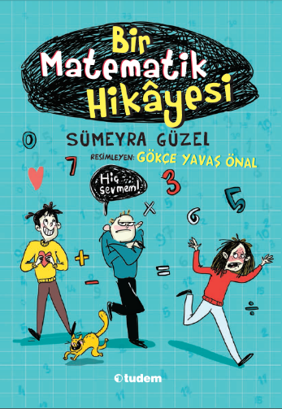
中文书名：《数学的故事》
英文书名：A MATH STORY
作 者：Sümeyra Güzel and Gökçe Yavas Önal
出 版 社：Tudem Publishing
代理公司：Black Cat Agency/ANA/Yao Zhang
页 数：152页
出版时间：2019年5月
代理地区：中国大陆、台湾
审读资料：电子稿
类 型：青少年知识读物

内容简介：

我们发明数学是为了理解自然，作为回报，它给了一把通向自然的钥匙。不仅如此，它还向我们展示了人类一直以来是如何参与其中的。

首先，这不是一本数学书！或者更确切地说，它包含了数学知识，却旨不在教授它。这个有趣的故事从远古时代开始，带着读者踏上了一段数学史的旅程。他们将遇见毕达哥拉斯，了解数字π，并学习数学在现实世界中的实际应用。这本有趣的书是对“学习数学有什么意义”这个问题的完美解答。在这本书中，没有需要记忆的枯燥公式，不主张对任何事情做定性。它只关注于我们的日常生活，并将读者的注意力吸引到我们是如何处在一个数学的时代，在日常行为中利用数学而不自知。

我们就是要和两种小朋友好好聊聊关于数学的一切：一种是总是在试图逃避数学的人，另一种则是没有数学就活不下去的人。阅读这本书讲给小朋友们带来愉悦和思考，它希望让他们都微笑和思考，了解所有的知识都是我们为了理性而使用的一种工具。简单来说，就是让数学回归它的本身。

作者简介：

苏梅拉·古泽尔（Sümeyra Güzel）2007年，苏梅拉从乌鲁达克大学数学系毕业，取得了学位。之后，苏梅拉·古泽尔在布尔萨的一所高中任教。在学校中，她意识到让孩子们不断去思考新的想法是令人兴奋的，我们在数学方面还有很多事情可以做，来培养聪明且善于思考的小朋友们。

内文插图：
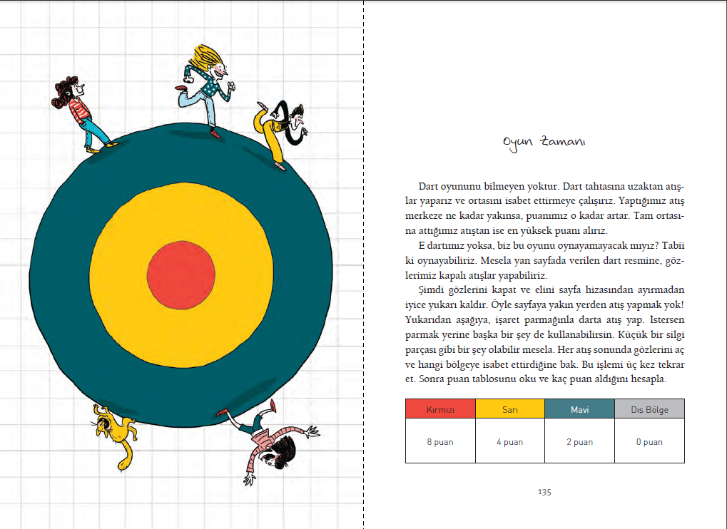

谢谢您的阅读！
请将回馈信息发送至：张瑶（Yao Zhang) Yao@nurnberg.com.cn
----------------------------------------------------------------------------------------------------
安德鲁﹒纳伯格联合国际有限公司北京代表处
北京市海淀区中关村大街甲59号中国人民大学文化大厦1705室, 邮编：100872
电话：010-82449325
传真：010-82504200
Email: Yao@nurnberg.com.cn
网址：www.nurnberg.com.cn
微博：http://weibo.com/nurnberg
豆瓣小站：http://site.douban.com/110577/
微信订阅号：安德鲁书讯

